ЛАБОРАТОРНАЯ РАБОТА 3

ЧИСЛЕННОЕ РЕШЕНИЕ СТАЦИОНАРНЫХ ЗАДАЧ ТЕПЛОПРОВОДНОСТИ
Теоретический материал к данной теме содержится в [1, глава 15].
Варианты заданий к задачам 3.1−3.3 даны в ПРИЛОЖЕНИИ 3.A.

Задача 3.1. Найти с точностью 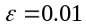 приближенное решение краевой задачи
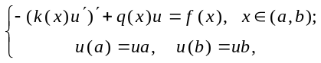 где 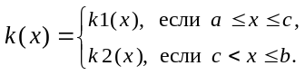

ПОРЯДОК РЕШЕНИЯ ЗАДАЧИ
1. Построить тестовый пример, используя коэффициенты k(x) и q(x), указанные в индивидуальном варианте.
2. Cоставить разностную схему методом баланса. Выписать коэффициенты матрицы системы уравнений и коэффициенты правой части (интегралы, требуемые при построении разностной схемы, вычислить аналитически.)
3. Решение системы разностных уравнений найти прямым методом с помощью встроенной процедуры.
4. Построить на одном чертеже графики приближенного и точного решений для тестового примера. После проверки правильности работы программы перейти к решению основной задачи.
5. Для вычисления решения задачи с заданной точностью произвести расчет с начальным шагом 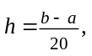 затем уменьшить шаг вдвое. Проверку достижения заданной точности производить в программе по правилу Рунге.
6. Построить графики найденного решения и графики погрешностей.

Задача 3.2. Промоделировать процесс теплопроводности в зависимости от правой части – функции
F(x).
ПОРЯДОК РЕШЕНИЯ ЗАДАЧИ
1. Используя программу, составленную в задаче 3.1, найти решение задачи (3.1) при следующих вариантах
измененной правой части уравнения F(x) (f(x) - исходная функция правой части ):

A) 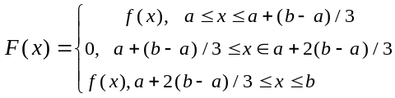; B) 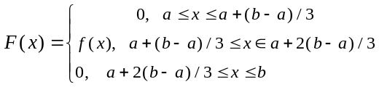

C) F(x) – точечный источник тепла. Задать точечный источник можно следующим образом:
F(x)= 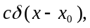 где c – некоторая константа (мощность источника), 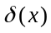- дельта функция , 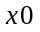-точка
из отрезка [a,b]. в которую ставится источник. Рассмотреть различные расположения точки c на отрезке
[a,b].
2. Построить на одном чертеже графики полученных приближенных решений.
3 . Определить при каком варианте из A)-C) приближенное решение задачи достигает максимального и
минимального значений.

Задача 3.3. Решить численно краевую задачу Дирихле для уравнения Пуассона в прямоугольнике с разрывными коэффициентами итерационным методом из ЛР 4.
ПОРЯДОК РЕШЕНИЯ ЗАДАЧИ

- Подготовить тестовый пример для решения задачи на прямоугольнике.
- Составить подпрограмму решения системы итерационным методом индивидуального варианта ЛР 4 весеннего семестра.
- Решить задачу Дирихле в прямоугольнике индивидуальным методом с точностью 0.001.Для оценки погрешности использовать правило Рунге.
- Решить задачу Дирихле для разрывных коэффициентов.
- Представить полученные результаты в виде таблиц и графиков поверхностей.

ПРИЛОЖЕНИЕ 3.A

Таблица к задаче 3.1
 |  |  | 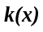 | 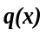 | 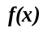 | 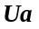 | 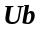
3.1.1 | 0 | 3 | 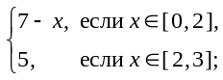 | 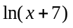 | 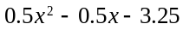 | 2 | 6
3.1.2 | 1 | 5 | 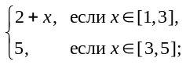 | 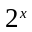 | 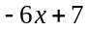 | 2 | 12
3.1.3 | 0 | 5 | 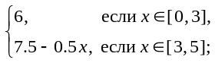 |  | 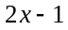 | 1 | 6
3.1.4 | 1 | 4 | 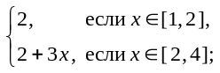 | 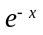 | 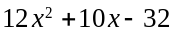 | 2 | 8
3.1.5 | 0 | 2 | 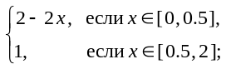 | 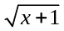 | 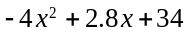 | 1 | 5
3.1.6 | 0 | 6 | 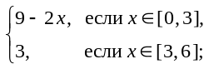 | 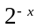 | 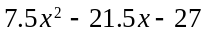 | 1 | 10
3.1.7 | 1 | 5 | 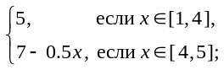 |  | 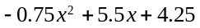 | 3 | 3
3.1.8 | 0 | 3 | 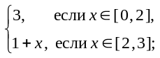 | 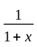 | 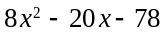 | 2 | 5
3.1.9 | 1 | 4 | 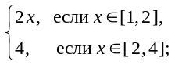 | 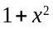 | 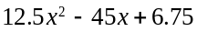 | 8 | 4
3.1.10 | 2 | 5 | 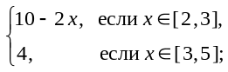 | 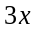 | 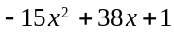 | 6 | 2
3.1.11 | 0 | 3 | 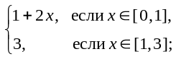 | 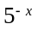 | 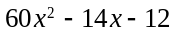 | 4 | 7
3.1.12 | 0 | 4 | 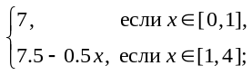 | 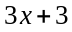 | 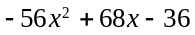 | 0 | 0
3.1.13 | 2 | 5 | 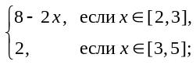 | 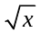 | 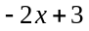 | 5 | 1
3.1.14 | 1 | 4 | 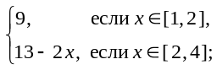 | 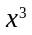 | 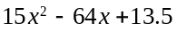 | 6 | 0
3.1.15 | 0 | 3 | 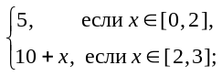 | 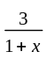 | 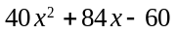 | 3 | 3
3.1.16 | 0 | 3 | 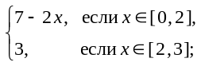 | 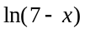 |  | 2 | 6
3.1.17 | 1 | 5 | 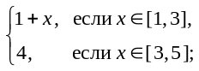 | 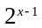 | 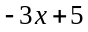 | 2 | 12
3.1.18 | 0 | 5 |  |  |  | 1 | 6
3.1.19 | 1 | 4 | 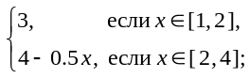 | 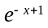 | 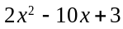 | 2 | 8
3.1.20 | 0 | 2 | 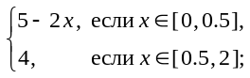 | 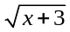 |  | 1 | 5
3.1.21 | 0 | 6 | 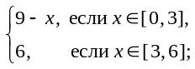 | 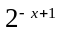 | 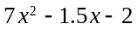 | 1 | 10
3.1.22 | 1 | 5 | 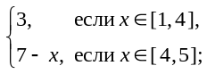 | 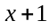 | 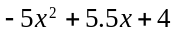 | 3 | 3
3.1.23 | 0 | 3 |  |  | 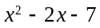 | 2 | 6
3.1.24 | 1 | 4 | 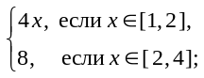 |  | 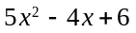 | 8 | 4
3.1.25 | 2 | 5 | 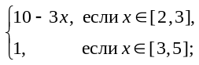 | 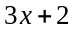 | 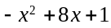 | 6 | 2
3.1.26 | 0 | 3 | 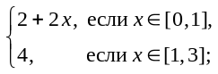 | 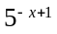 | 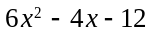 | 4 | 7
3.1.27 | 0 | 4 | 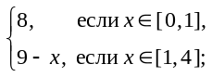 | 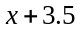 | 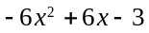 | 0 | 0
3.1.28 | 2 | 5 | 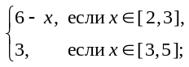 |  |  | 5 | 1
3.1.29 | 1 | 4 |  | 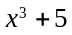 | 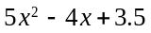 | 6 | 0
3.1.30 | 0 | 3 | 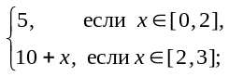 | 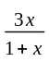 | 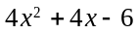 | 3 | 3
3.1.31 | 2 | 5 | 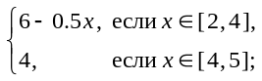 | 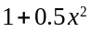 | 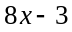 | 1 | 4
3.1.32 | 0 | 3 |  | 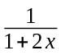 | 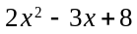 | 9 | 5
3.1.33 | 0 | 3 |  | 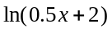 | 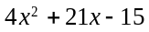 | 8 | 3
3.1.34 | 1 | 4 |  | 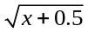 | 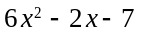 | 2 | 4
3.1.35 | 0 | 4 |  | 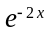 | 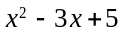 | 1 | 6
3.1.36 | 2 | 5 |  | 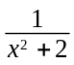 | 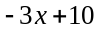 | 7 | 10
3.1.37 | 0 | 3 |  | 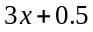 | 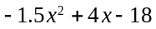 | 5 | 3
3.1.38 | 0 | 3 |  |  | 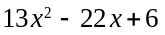 | 2 | 8
3.1.39 | 1 | 4 |  | 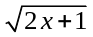 | 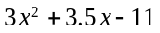 | 6 | 2
3.1.40 | 1 | 3 |  | 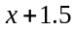 | 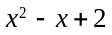 | 4 | 1
3.1.41 | 1 | 4 |  | 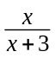 | 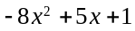 | 8 | 6
3.1.42 | 2 | 5 |  | 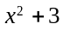 | 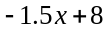 | 11 | 7
3.1.43 | 1 | 4 |  | 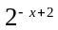 | 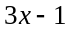 | 5 | 8
3.1.44 | 0 | 3 |  | 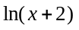 | 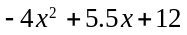 | 4 | 0
3.1.45 | 3 | 6 |  | 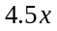 | 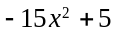 | 2 | 7
3.1.46 | 0 | 3 |  | 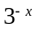 | 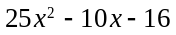 | 5 | 1
3.1.47 | 1 | 4 |  | 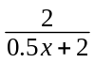 | 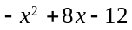 | 2 | 9
3.1.48 | 1 | 4 |  | 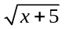 | 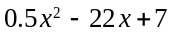 | 9 | 6
3.1.49 | 2 | 5 |  | 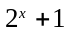 | 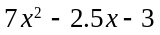 | 2 | 8
3.1.50 | 0 | 3 |  | 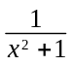 | 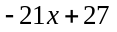 | 1 | 5
ПРИЛОЖЕНИЕ 3.B

Пример решения краевой задачи 3.1.
Разностная схема, построенная методом баланса, имеет вид:
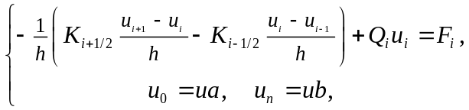
где: 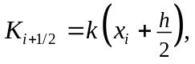 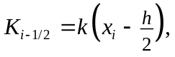 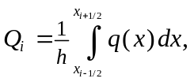 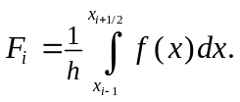
Рассмотрим реализацию схемы на следующем примере:
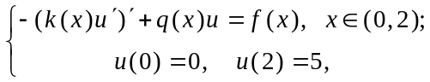 где 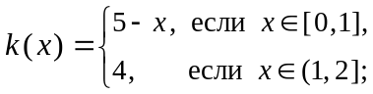 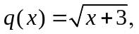 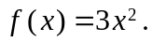
Построим сетку (сеточное множество) на отрезке [0, 2] с шагом 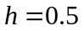: 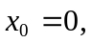 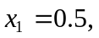 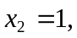 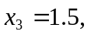 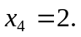
По условию известно решение исходной задачи в граничных точках: 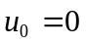, 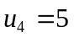.
Найдем коэффициенты, требуемые для построения решения:
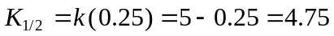, 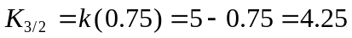,
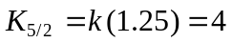, 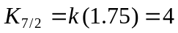,
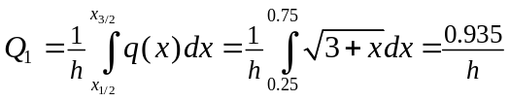, 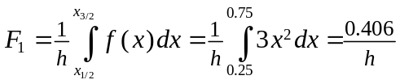,
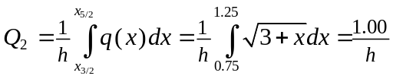, 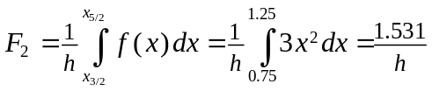,
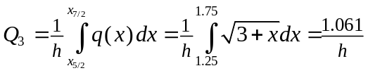, 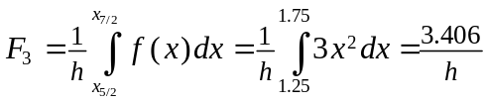.
Тогда система уравнений примет вид:
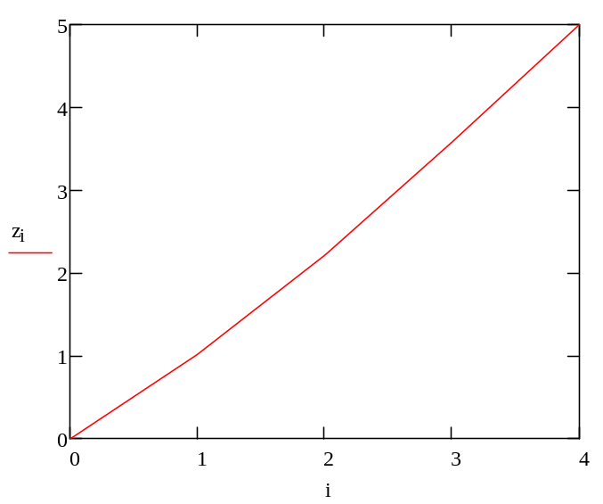
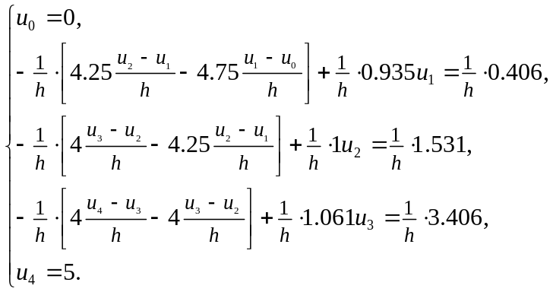
Решая систему, получаем приближенное решение задачи:

